1.JVM运行时数据区

程序计数器
程序计数器的功能：当前线程所执行的字节码的行号指示器。
.java文件编译成.class文件，最终交给jvm执行，.class文件也是要按逻辑找到行号执行的，程序计数器就是对当前线程应该执行哪一行字节码做指示的。假设线程A暂停，过一段时间后线程A继续执行，这时候线程A应该从哪个地方继续就是靠程序计数器来完成的。每个线程一个程序计数器，不同线程之间的程序计数器互不影响。

虚拟机栈
一个线程一个栈，一个方法一个栈帧。栈帧可以理解成栈中的一小块，一个栈中有多个栈帧。栈帧用于存储局部变量表、操作数栈、动态链接、方法出口等信息。

本地方法栈
本地方法栈和虚拟机栈发挥的作用相似，本地方法栈为本地方法服务。
堆
Java 中的堆是 JVM 所管理的最大的一块内存空间，主要用于存放各种类的实例对象。堆被划分成三个不同的区域：新生代 ( Young )、老年代 ( Old )和永久区。新生代 ( Young ) 又被划分为三个区域：Eden、From Survivor、To Survivor。Java堆也是垃圾回收的主战场，也被称为GC堆。
堆大小=新生代+老年代+永久区
新生代=Eden+From Survivor+To Survivor
默认：Eden:From:To=8:1:1
另外新生代和老年代的比例可以通过参数设置，并不一定是1:1

方法区
方法区也被称为永久区，里面有类信息、常量、静态变量等数据，别名为非堆，为各个线程所共享。

2.垃圾回收机制
：Java中的垃圾是指已经分配内存但不再有任何引用(不完全准确，后面会再说)的对象，垃圾回收(GC)就是自动清理这部分内存。

两种垃圾判断算法：
引用计数法：给对象中添加一个引用计数器，每当有一个地方引用它时，计数器值就加1；当引用失效时，计数器值就减1；任何时刻计数器为0的对象就是不可能再被使用的。
注:主流虚拟机并没有采用，主要是对于循环引用的对象无法进行回收。
可达性分析法:算法的核心思想是选定一系列GC ROOTS对象作为起始点，从节点开始向下搜索，搜索路径称为引用链。一个对象到GC ROOTS没有任何引用链证明对象不可用。
可作为GC ROOTS的对象：
1虚拟机栈中引用的对象
2方法区中静态属性引用的对象
3方法区中常量引用的对象
4本地方法中JNI引用的对象

四种垃圾回收算法:
常见的垃圾回收算法包括：标记-清除算法，复制算法，标记-整理算法，分代收集算法。
在介绍JVM垃圾回收算法前，先介绍一个概念。
Stop-the-World
Stop-the-world意味着 JVM由于要执行GC而停止了应用程序的执行，并且这种情形会在任何一种GC算法中发生。当Stop-the-world发生时，除了GC所需的线程以外，所有线程都处于等待状态直到GC任务完成。事实上，GC优化很多时候就是指减少Stop-the-world发生的时间，从而使系统具有高吞吐 、低停顿的特点。
标记—清除算法（Mark-Sweep）
之所以说标记/清除算法是几种GC算法中最基础的算法，是因为后续的收集算法都是基于这种思路并对其不足进行改进而得到的。标记/清除算法的基本思想就跟它的名字一样，分为“标记”和“清除”两个阶段：首先标记出所有需要回收的对象，在标记完成后统一回收所有被标记的对象。
标记阶段：标记的过程其实就是前面介绍的可达性分析算法的过程，遍历所有的GC Roots对象，对从GC Roots对象可达的对象都打上一个标识，一般是在对象的header中，将其记录为可达对象；
清除阶段：清除的过程是对堆内存进行遍历，如果发现某个对象没有被标记为可达对象（通过读取对象header信息），则将其回收。
不足：
- 标记和清除过程效率都不高
- 会产生大量碎片，内存碎片过多可能导致无法给大对象分配内存。
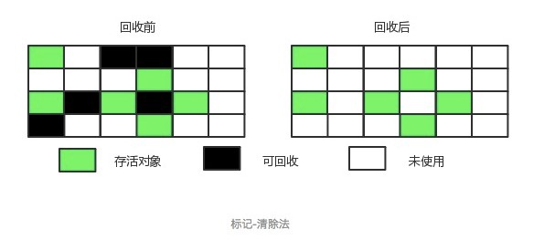
复制算法（Copying）
将内存划分为大小相等的两块，每次只使用其中一块，当这一块内存用完了就将还存活的对象复制到另一块上面，然后再把使用过的内存空间进行一次清理。
现在的商业虚拟机都采用这种收集算法来回收新生代，但是并不是将内存划分为大小相等的两块，而是分为一块较大的 Eden 空间和两块较小的 Survior 空间，每次使用 Eden 空间和其中一块 Survivor。在回收时，将 Eden 和 Survivor 中还存活着的对象一次性复制到另一块 Survivor 空间上，最后清理 Eden 和 使用过的那一块 Survivor。HotSpot 虚拟机的 Eden 和 Survivor 的大小比例默认为 8:1，保证了内存的利用率达到 90 %。如果每次回收有多于 10% 的对象存活，那么一块 Survivor 空间就不够用了，此时需要依赖于老年代进行分配担保，也就是借用老年代的空间。
不足：
- 将内存缩小为原来的一半，浪费了一半的内存空间，代价太高；如果不想浪费一半的空间，就需要有额外的空间进行分配担保，以应对被使用的内存中所有对象都100%存活的极端情况，所以在老年代一般不能直接选用这种算法。
- 复制收集算法在对象存活率较高时就要进行较多的复制操作，效率将会变低。
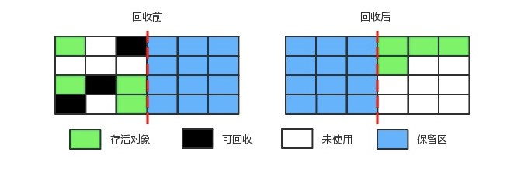
标记—整理算法（Mark-Compact）
标记—整理算法和标记—清除算法一样，但是标记—整理算法不是把存活对象复制到另一块内存，而是把存活对象往内存的一端移动，然后直接回收边界以外的内存，因此其不会产生内存碎片。标记—整理算法提高了内存的利用率，并且它适合在收集对象存活时间较长的老年代。
不足：
效率不高，不仅要标记存活对象，还要整理所有存活对象的引用地址，在效率上不如复制算法。
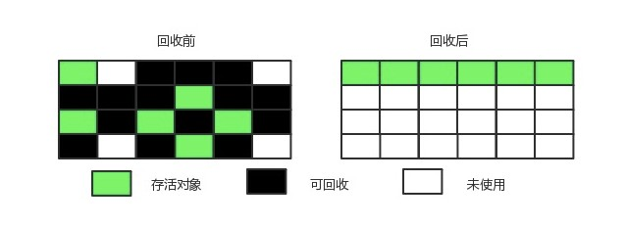
分代收集算法(Generational Collection)
分代回收算法实际上是把复制算法和标记整理法的结合，并不是真正一个新的算法，一般分为：老年代（Old Generation）和新生代（Young Generation），老年代就是很少垃圾需要进行回收的，新生代就是有很多的内存空间需要回收，所以不同代就采用不同的回收算法，以此来达到高效的回收算法。
新生代：由于新生代产生很多临时对象，大量对象需要进行回收，所以采用复制算法是最高效的。
老年代：回收的对象很少，都是经过几次标记后都不是可回收的状态转移到老年代的，所以仅有少量对象需要回收，故采用标记清除或者标记整理算法。

标记清除算法:
最基础的收集算法，其他收集算法都是基于这种思想。标记清除算法分为“标记”和“清除”两个阶段：首先标记出需要回收的对象，标记完成之后统一清除对象。
它的主要缺点：
标记和清除过程效率不高 。
标记清除之后会产生大量不连续的内存碎片
复制算法(Copying):
它将可用内存容量划分为大小相等的两块，每次只使用其中的一块。当这一块用完之后，就将还存活的对象复制到另外一块上面，然后在把已使用过的内存空间一次理掉。这样使得每次都是对其中的一块进行内存回收，不会产生碎片等情况，只要移动堆订的指针，按顺序分配内存即可，实现简单，运行高效。
主要缺点：内存缩小为原来的一半。
标记-整理法
标记操作和“标记-清除”算法一致，后续操作不只是直接清理对象，而是在清理无用对象完成后让所有存活的对象都向一端移动，并更新引用其对象的指针。
主要缺点：在标记-清除的基础上还需进行对象的移动，成本相对较高，好处则是不会产生内存碎片。
分代算法:
分代算法就是根据堆内存中新生代和老年代对象的特点，不同的区域采用不同的垃圾回收算法.新生代大多数对象“朝生夕死”，每次都有大量对象被回收，因此采用复制算法. 老年代对象存活率较高，没有额外空间进行分配担保，使用“标记-清理”或者“标记整理”算法。

七个垃圾收集器
Serial收集器:Serial收集器是最基本、发展历史最悠久的单线程收集器，最大的特点是Stop The World，垃圾回收时要终止用户进程，等GC结束用户进程方可继续。JVM参数-XX:+UseSerialGC
ParNew收集器:ParNew收集器是Serial收集器的多线程版本
Parallel Scavenge收集器:Parallel Scavenge收集器是一个新生代收集器，它也是使用复制算法的收集器，又是并行的多线程收集器。
Serial Old收集器:Serial Old是Serial收集器的老年代版本，它同样是一个单线程收集器，使用标记－整理算法。
Parallel Old收集器:Parallel Old是Parallel Scavenge收集器的老年代版本，使用多线程和“标记－整理”算法。
CMS收集器:CMS（Concurrent Mark Sweep）收集器是一种以获取最短回收停顿时间为目标的收集器。目前很大一部分的Java应用集中在互联网站或者B/S系统的服务端上，这类应用尤其重视服务的响应速度，希望系统停顿时间最短，以给用户带来较好的体验。CMS收集器就非常符合这类应用的需求。
G1收集器:G1 (Garbage-First)是一款面向服务器的垃圾收集器,主要针对配备多颗处理器及大容量内存的机器. 以极高概率满足GC停顿时间要求的同时,还具备高吞吐量性能特征。
GC范围:按范围分，GC有Minor GC、Major GC和Full GC。
从年轻代空间（包括 Eden 和 Survivor 区域）回收内存被称为 Minor GC，从老年代回收内存被称为Major GC，同时回收新生代和老年代称为Full GC。

3.内存分配策略

对象优先分配在Eden区:
对象优先在新生代Eden中分配，Eden中没有足够空间进行分配时，虚拟机发起一次Minor GC。

大对象直接进入老年代:
大对象是指需要大量连续内存空间的Java对象，典型的是长字符串和数组，这种大对象会被分配到老年代之中。

老不死的对象进入老年代:
新生代中的对象经过不断GC仍然存活，达到一定的“年龄”就会进入老年代，每经历一次Minor GC，年龄+1，达到15时（默认）就会进入老年代。晋升老年代的年龄阈值可以通过-XX:MaxTenuringThreshold参数指定。

动态对象年龄判定:
JVM也不是严格执行4.3中的年龄要求，Survivor空间相同年龄所有对象大小的总和大于等于Suivivor空间的一半，年龄大于或等于该年龄的对象就会直接进入老年代，无需达到XX:MaxTenuringThreshold的要求年龄。

空间分配担保
Minor GC之前，虚拟机先检查老年代最大可用的连续空间是否大于新生代所有对象总空间，如果是，GC是确保安全的。JVM继续检查老年代最大的可用连续空间是否大于历次晋升到老年代的对象的平均大小，如果大于，则正常进行一次YGC，尽管有风险（因为判断的是平均大小，有可能这次的晋升对象比平均值大很多）；
如果小于，或者HandlePromotionFailure设置不允许空间分配担保，这时要进行一次Full GC。

JVM数据区和GC
Java堆内存

我们有必要了解堆内存在JVM内存模型的角色。在运行时，Java的实例被存放在堆内存区域。当一个对象不再被引用时，满足条件就会从堆内存移除。在垃圾回收进程中，这些对象将会从堆内存移除并且内存空间被回收。堆内存以下三个主要区域：

1.新生代（Young Generation）

Eden空间（Eden space，任何实例都通过Eden空间进入运行时内存区域）
S0 Survivor空间（S0 Survivor space，存在时间长的实例将会从Eden空间移动到S0 Survivor空间）
S1 Survivor空间 （存在时间更长的实例将会从S0 Survivor空间移动到S1 Survivor空间）

2.老年代（Old Generation）实例将从S1提升到Tenured（终身代）
3.永久代（Permanent Generation）包含类、方法等细节的元信息
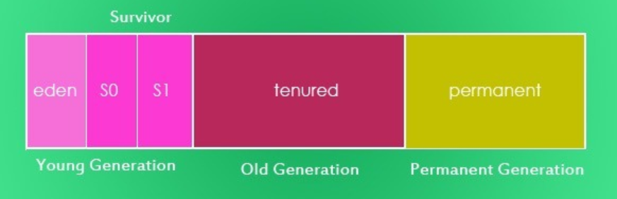
永久代空间在Java SE8特性中已经被移除。

启动Java垃圾回收
作为一个自动的过程，程序员不需要在代码中显示地启动垃圾回收过程。System.gc()和Runtime.gc()用来请求JVM启动垃圾回收。

Java垃圾回收过程
垃圾回收是一种回收无用内存空间并使其对未来实例可用的过程。
Eden 区：当一个实例被创建了，首先会被存储在堆内存年轻代的 Eden 区中。
Survivor 区（S0 和 S1）：作为年轻代 GC（Minor GC）周期的一部分，存活的对象（仍然被引用的）从 Eden 区被移动到 Survivor 区的 S0 中。类似的，垃圾回收器会扫描 S0 然后将存活的实例移动到 S1 中。
死亡的实例（不再被引用）被标记为垃圾回收。根据垃圾回收器（有四种常用的垃圾回收器，将在下一教程中介绍它们）选择的不同，要么被标记的实例都会不停地从内存中移除，要么回收过程会在一个单独的进程中完成。
老年代： 老年代（Old or tenured generation）是堆内存中的第二块逻辑区。当垃圾回收器执行 Minor GC 周期时，在 S1 Survivor 区中的存活实例将会被晋升到老年代，而未被引用的对象被标记为回收。
老年代 GC（Major GC）：相对于 Java 垃圾回收过程，老年代是实例生命周期的最后阶段。Major GC 扫描老年代的垃圾回收过程。如果实例不再被引用，那么它们会被标记为回收，否则它们会继续留在老年代中。
内存碎片：一旦实例从堆内存中被删除，其位置就会变空并且可用于未来实例的分配。这些空出的空间将会使整个内存区域碎片化。为了实例的快速分配，需要进行碎片整理。基于垃圾回收器的不同选择，回收的内存区域要么被不停地被整理，要么在一个单独的GC进程中完成。

垃圾回收中实例的终结
在释放一个实例和回收内存空间之前，Java 垃圾回收器会调用实例各自的 finalize() 方法，从而该实例有机会释放所持有的资源。

Java内存区域
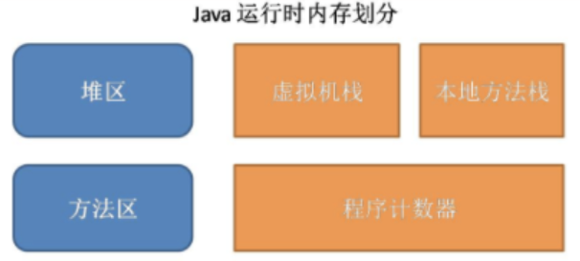
1，程序计数器（Program Counter Register）：程序计数器是一个比较小的内存区域，用于指示当前线程所执行的字节码执行到了第几行，可以理解为是当前线程的行号指示器。字节码解释器在工作时，会通过改变这个计数器的值来取下一条语句指令。
每个程序计数器只用来记录一个线程的行号，所以它是线程私有（一个线程就有一个程序计数器）的。
如果程序执行的是一个Java方法，则计数器记录的是正在执行的虚拟机字节码指令地址；如果正在执行的是一个本地（native，由C语言编写完成）方法，则计数器的值为Undefined，由于程序计数器只是记录当前指令地址，所以不存在内存溢出的情况，因此，程序计数器也是所有JVM内存区域中唯一一个没有定义OutOfMemoryError的区域。
2，虚拟机栈（JVM Stack）：一个线程的每个方法在执行的同时，都会创建一个栈帧（Statck Frame），栈帧中存储的有局部变量表、操作站、动态链接、方法出口等，当方法被调用时，栈帧在JVM栈中入栈，当方法执行完成时，栈帧出栈。
局部变量表中存储着方法的相关局部变量，包括各种基本数据类型，对象的引用，返回地址等。在局部变量表中，只有long和double类型会占用2个局部变量空间（Slot，对于32位机器，一个Slot就是32个bit），其它都是1个Slot。需要注意的是，局部变量表是在编译时就已经确定好的，方法运行所需要分配的空间在栈帧中是完全确定的，在方法的生命周期内都不会改变。
虚拟机栈中定义了两种异常，如果线程调用的栈深度大于虚拟机允许的最大深度，则抛出StatckOverFlowError（栈溢出）；不过多数Java虚拟机都允许动态扩展虚拟机栈的大小(有少部分是固定长度的)，所以线程可以一直申请栈，直到内存不足，此时，会抛出OutOfMemoryError（内存溢出）。
每个线程对应着一个虚拟机栈，因此虚拟机栈也是线程私有的。
3，本地方法栈（Native Method Statck）：本地方法栈在作用，运行机制，异常类型等方面都与虚拟机栈相同，唯一的区别是：虚拟机栈是执行Java方法的，而本地方法栈是用来执行native方法的，在很多虚拟机中（如Sun的JDK默认的HotSpot虚拟机），会将本地方法栈与虚拟机栈放在一起使用。
本地方法栈也是线程私有的。
4，堆区（Heap）：堆区是理解Java GC机制最重要的区域，没有之一。在JVM所管理的内存中，堆区是最大的一块，堆区也是Java GC机制所管理的主要内存区域，堆区由所有线程共享，在虚拟机启动时创建。堆区的存在是为了存储对象实例，原则上讲，所有的对象都在堆区上分配内存（不过现代技术里，也不是这么绝对的，也有栈上直接分配的）。
一般的，根据Java虚拟机规范规定，堆内存需要在逻辑上是连续的（在物理上不需要），在实现时，可以是固定大小的，也可以是可扩展的，目前主流的虚拟机都是可扩展的。如果在执行垃圾回收之后，仍没有足够的内存分配，也不能再扩展，将会抛出OutOfMemoryError:Java heap space异常。
关于堆区的内容还有很多，将在下节“Java内存分配机制”中详细介绍。
5，方法区（Method Area）：在Java虚拟机规范中，将方法区作为堆的一个逻辑部分来对待，但事实上，方法区并不是堆（Non-Heap）；另外，不少人的博客中，将Java GC的分代收集机制分为3个代：青年代，老年代，永久代，这些作者将方法区定义为“永久代”，这是因为，对于之前的HotSpot Java虚拟机的实现方式中，将分代收集的思想扩展到了方法区，并将方法区设计成了永久代。不过，除HotSpot之外的多数虚拟机，并不将方法区当做永久代，HotSpot本身，也计划取消永久代。本文中，由于笔者主要使用Oracle JDK6.0，因此仍将使用永久代一词。
方法区是各个线程共享的区域，用于存储已经被虚拟机加载的类信息（即加载类时需要加载的信息，包括版本、field、方法、接口等信息）、final常量、静态变量、编译器即时编译的代码等。
方法区在物理上也不需要是连续的，可以选择固定大小或可扩展大小，并且方法区比堆还多了一个限制：可以选择是否执行垃圾收集。一般的，方法区上执行的垃圾收集是很少的，这也是方法区被称为永久代的原因之一（HotSpot），但这也不代表着在方法区上完全没有垃圾收集，其上的垃圾收集主要是针对常量池的内存回收和对已加载类的卸载。
在方法区上进行垃圾收集，条件苛刻而且相当困难，效果也不令人满意，所以一般不做太多考虑，可以留作以后进一步深入研究时使用。
在方法区上定义了OutOfMemoryError:PermGen space异常，在内存不足时抛出。
运行时常量池（Runtime Constant Pool）是方法区的一部分，用于存储编译期就生成的字面常量、符号引用、翻译出来的直接引用（符号引用就是编码是用字符串表示某个变量、接口的位置，直接引用就是根据符号引用翻译出来的地址，将在类链接阶段完成翻译）；运行时常量池除了存储编译期常量外，也可以存储在运行时间产生的常量（比如String类的intern()方法，作用是String维护了一个常量池，如果调用的字符“abc”已经在常量池中，则返回池中的字符串地址，否则，新建一个常量加入池中，并返回地址）。
- 直接内存（Direct Memory）：直接内存并不是JVM管理的内存，可以这样理解，直接内存，就是JVM以外的机器内存，比如，你有4G的内存，JVM占用了1G，则其余的3G就是直接内存，JDK中有一种基于通道（Channel）和缓冲区（Buffer）的内存分配方式，将由C语言实现的native函数库分配在直接内存中，用存储在JVM堆中的DirectByteBuffer来引用。
Java对象的访问方式
以最简单的本地变量引用：Object obj = new Object()为例：
Object obj表示一个本地引用，存储在JVM栈的本地变量表中，表示一个reference类型数据；
new Object()作为实例对象数据存储在堆中；
堆中还记录了Object类的类型信息（接口、方法、field、对象类型等）的地址，这些地址所执行的数据存储在方法区中；
在Java虚拟机规范中，对于通过reference类型引用访问具体对象的方式并未做规定，目前主流的实现方式主要有两种：
1，通过句柄访问
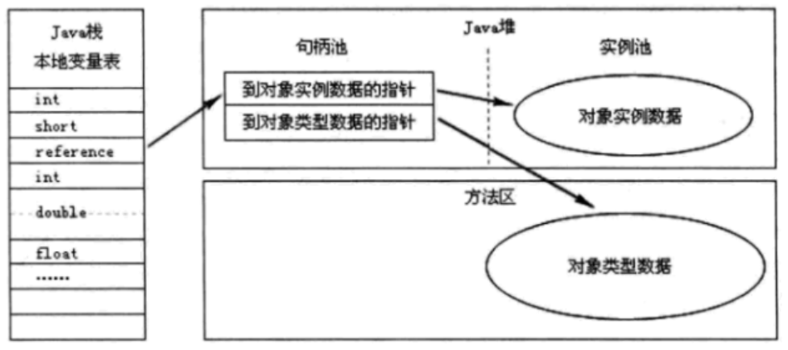
通过句柄访问的实现方式中，JVM堆中会专门有一块区域用来作为句柄池，存储相关句柄所执行的实例数据地址（包括在堆中地址和在方法区中的地址）。这种实现方法由于用句柄表示地址，因此十分稳定。
2，通过直接指针访问
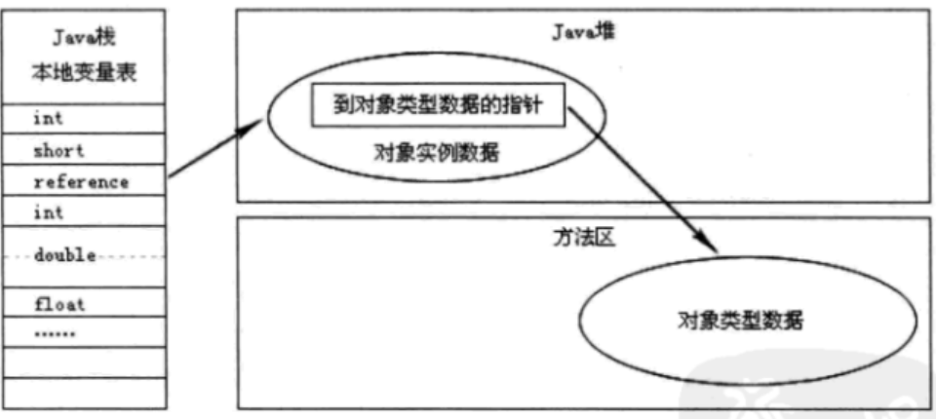
通过直接指针访问的方式中，reference中存储的就是对象在堆中的实际地址，在堆中存储的对象信息中包含了在方法区中的相应类型数据。这种方法最大的优势是速度快，在HotSpot虚拟机中用的就是这种方式。

Java内存分配机制
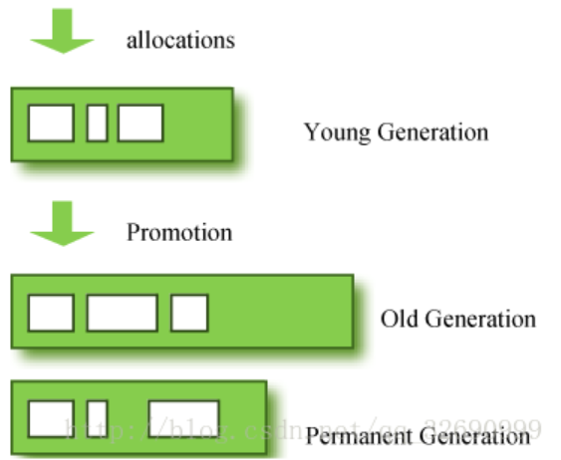
年轻代（Young Generation）：对象被创建时，内存的分配首先发生在年轻代（大对象可以直接被创建在年老代），大部分的对象在创建后很快就不再使用，因此很快变得不可达，于是被年轻代的GC机制清理掉（IBM的研究表明，98%的对象都是很快消亡的），这个GC机制被称为Minor GC或叫Young GC。注意，Minor GC并不代表年轻代内存不足，它事实上只表示在Eden区上的GC。
- 绝大多数刚创建的对象会被分配在Eden区，其中的大多数对象很快就会消亡。Eden区是连续的内存空间，因此在其上分配内存极快；
- 最初一次，当Eden区满的时候，执行Minor GC，将消亡的对象清理掉，并将剩余的对象复制到一个存活区Survivor0（此时，Survivor1是空白的，两个Survivor总有一个是空白的）；
- 下次Eden区满了，再执行一次Minor GC，将消亡的对象清理掉，将存活的对象复制到Survivor1中，然后清空Eden区；
- 将Survivor0中消亡的对象清理掉，将其中可以晋级的对象晋级到Old区，将存活的对象也复制到Survivor1区，然后清空Survivor0区；
- 当两个存活区切换了几次（HotSpot虚拟机默认15次，用-XX:MaxTenuringThreshold控制，大于该值进入老年代，但这只是个最大值，并不代表一定是这个值）之后，仍然存活的对象（其实只有一小部分，比如，我们自己定义的对象），将被复制到老年代。
从上面的过程可以看出，Eden区是连续的空间，且Survivor总有一个为空。经过一次GC和复制，一个Survivor中保存着当前还活着的对象，而Eden区和另一个Survivor区的内容都不再需要了，可以直接清空，到下一次GC时，两个Survivor的角色再互换。因此，这种方式分配内存和清理内存的效率都极高，这种垃圾回收的方式就是著名的“停止-复制（Stop-and-copy）”清理法（将Eden区和一个Survivor中仍然存活的对象拷贝到另一个Survivor中），这不代表着停止复制清理法很高效，其实，它也只在这种情况下高效，如果在老年代采用停止复制，则挺悲剧的。
在Eden区，HotSpot虚拟机使用了两种技术来加快内存分配。分别是bump-the-pointer和TLAB（Thread-Local Allocation Buffers），这两种技术的做法分别是：由于Eden区是连续的，因此bump-the-pointer技术的核心就是跟踪最后创建的一个对象，在对象创建时，只需要检查最后一个对象后面是否有足够的内存即可，从而大大加快内存分配速度；而对于TLAB技术是对于多线程而言的，将Eden区分为若干段，每个线程使用独立的一段，避免相互影响。TLAB结合bump-the-pointer技术，将保证每个线程都使用Eden区的一段，并快速的分配内存。
年老代（Old Generation）：对象如果在年轻代存活了足够长的时间而没有被清理掉（即在几次Young GC后存活了下来），则会被复制到年老代，年老代的空间一般比年轻代大，能存放更多的对象，在年老代上发生的GC次数也比年轻代少。当年老代内存不足时，将执行Major GC，也叫 Full GC。
可以使用-XX:+UseAdaptiveSizePolicy开关来控制是否采用动态控制策略，如果动态控制，则动态调整Java堆中各个区域的大小以及进入老年代的年龄。
如果对象比较大（比如长字符串或大数组），Young空间不足，则大对象会直接分配到老年代上（大对象可能触发提前GC，应少用，更应避免使用短命的大对象）。用-XX:PretenureSizeThreshold来控制直接升入老年代的对象大小，大于这个值的对象会直接分配在老年代上。
可能存在年老代对象引用新生代对象的情况，如果需要执行Young GC，则可能需要查询整个老年代以确定是否可以清理回收，这显然是低效的。解决的方法是，年老代中维护一个512 byte的块——”card table“，所有老年代对象引用新生代对象的记录都记录在这里。Young GC时，只要查这里即可，不用再去查全部老年代，因此性能大大提高。

Java GC机制
GC机制的基本算法是：分代收集
年轻代：
事实上，在上一节，已经介绍了新生代的主要垃圾回收方法，在新生代中，使用“停止-复制”算法进行清理，将新生代内存分为2部分，1部分 Eden区较大，1部分Survivor比较小，并被划分为两个等量的部分。每次进行清理时，将Eden区和一个Survivor中仍然存活的对象拷贝到 另一个Survivor中，然后清理掉Eden和刚才的Survivor。
这里也可以发现，停止复制算法中，用来复制的两部分并不总是相等的（传统的停止复制算法两部分内存相等，但新生代中使用1个大的Eden区和2个小的Survivor区来避免这个问题）
由于绝大部分的对象都是短命的，甚至存活不到Survivor中，所以，Eden区与Survivor的比例较大，HotSpot默认是 8:1，即分别占新生代的80%，10%，10%。如果一次回收中，Survivor+Eden中存活下来的内存超过了10%，则需要将一部分对象分配到 老年代。用-XX:SurvivorRatio参数来配置Eden区域Survivor区的容量比值，默认是8，代表Eden：Survivor1：Survivor2=8:1:1.
老年代：
老年代存储的对象比年轻代多得多，而且不乏大对象，对老年代进行内存清理时，如果使用停止-复制算法，则相当低效。一般，老年代用的算法是标记-整理算法，即：标记出仍然存活的对象（存在引用的），将所有存活的对象向一端移动，以保证内存的连续。
在发生Minor GC时，虚拟机会检查每次晋升进入老年代的大小是否大于老年代的剩余空间大小，如果大于，则直接触发一次Full GC，否则，就查看是否设置了-XX:+HandlePromotionFailure（允许担保失败），如果允许，则只会进行MinorGC，此时可以容忍内存分配失败；如果不允许，则仍然进行Full GC（这代表着如果设置-XX:+Handle PromotionFailure，则触发MinorGC就会同时触发Full GC，哪怕老年代还有很多内存，所以，最好不要这样做）。
方法区（永久代）：
永久代的回收有两种：常量池中的常量，无用的类信息，常量的回收很简单，没有引用了就可以被回收。对于无用的类进行回收，必须保证3点：
- 类的所有实例都已经被回收
- 加载类的ClassLoader已经被回收
- 类对象的Class对象没有被引用（即没有通过反射引用该类的地方）
永久代的回收并不是必须的，可以通过参数来设置是否对类进行回收。HotSpot提供-Xnoclassgc进行控制
使用-verbose，-XX:+TraceClassLoading、-XX:+TraceClassUnLoading可以查看类加载和卸载信息
-verbose、-XX:+TraceClassLoading可以在Product版HotSpot中使用；
-XX:+TraceClassUnLoading需要fastdebug版HotSpot支持

垃圾收集器
在GC机制中，起重要作用的是垃圾收集器，垃圾收集器是GC的具体实现，Java虚拟机规范中对于垃圾收集器没有任何规定，所以不同厂商实现的垃圾 收集器各不相同，HotSpot 1.6版使用的垃圾收集器如下图（图中两个收集器之间有连线，说明它们可以配合使用）：
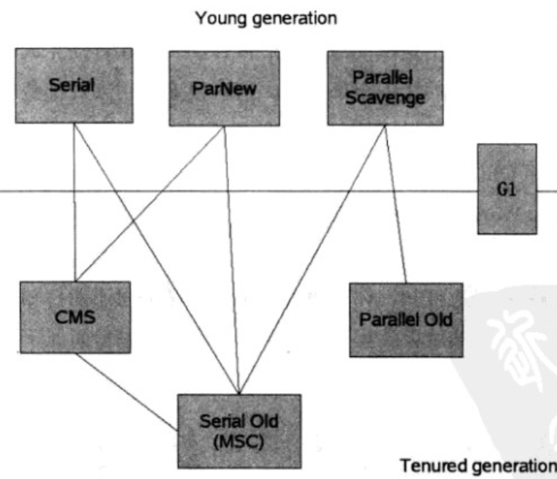
在介绍垃圾收集器之前，需要明确一点，就是在新生代采用的停止复制算法中，“停 止（Stop-the-world）”的意义是在回收内存时，需要暂停其他所 有线程的执行。这个是很低效的，现在的各种新生代收集器越来越优化这一点，但仍然只是将停止的时间变短，并未彻底取消停止。
在介绍垃圾收集器之前，需要明确一点，就是在新生代采用的停止复制算法中，“停 止（Stop-the-world）”的意义是在回收内存时，需要暂停其他所 有线程的执行。这个是很低效的，现在的各种新生代收集器越来越优化这一点，但仍然只是将停止的时间变短，并未彻底取消停止。
- Serial收集器：新生代收集器，使用停止复制算法，使用一个线程进行GC，串行，其它工作线程暂停。使用-XX:+UseSerialGC可以使用Serial+Serial Old模式运行进行内存回收（这也是虚拟机在Client模式下运行的默认值）
- ParNew收集器：新生代收集器，使用停止复制算法，Serial收集器的多线程版，用多个线程进行GC，并行，其它工作线程暂停，关注缩短垃圾收集时间。使用-XX:+UseParNewGC开关来控制使用ParNew+Serial Old收集器组合收集内存；使用-XX:ParallelGCThreads来设置执行内存回收的线程数。
- Parallel Scavenge 收集器：新生代收集器，使用停止复制算法，关注CPU吞吐量，即运行用户代码的时间/总时间，比如：JVM运行100分钟，其中运行用户代码99分钟，垃 圾收集1分钟，则吞吐量是99%，这种收集器能最高效率的利用CPU，适合运行后台运算（关注缩短垃圾收集时间的收集器，如CMS，等待时间很少，所以适 合用户交互，提高用户体验）。使用-XX:+UseParallelGC开关控制使用Parallel Scavenge+Serial Old收集器组合回收垃圾（这也是在Server模式下的默认值）；使用-XX:GCTimeRatio来设置用户执行时间占总时间的比例，默认99，即1%的时间用来进行垃圾回收。使用-XX:MaxGCPauseMillis设置GC的最大停顿时间（这个参数只对Parallel Scavenge有效），用开关参数-XX:+UseAdaptiveSizePolicy可以进行动态控制，如自动调整Eden/Survivor比例，老年代对象年龄，新生代大小等，这个参数在ParNew下没有。
- Serial Old收集器：老年代收集器，单线程收集器，串行，使用标记整理（整理的方法是Sweep（清理）和Compact（压缩），清理是将废弃的对象干掉，只留幸存的对象，压缩是将移动对象，将空间填满保证内存分为2块，一块全是对象，一块空闲）算法，使用单线程进行GC，其它工作线程暂停（注意，在老年代中进行标记整理算法清理，也需要暂停其它线程），在JDK1.5之前，Serial Old收集器与ParallelScavenge搭配使用。
- Parallel Old收集器：老年代收集器，多线程，并行，多线程机制与Parallel Scavenge差不错，使用标记整理（与Serial Old不同，这里的整理是Summary（汇总）和Compact（压缩），汇总的意思就是将幸存的对象复制到预先准备好的区域，而不是像Sweep（清理）那样清理废弃的对象）算法，在Parallel Old执行时，仍然需要暂停其它线程。Parallel Old在多核计算中很有用。Parallel Old出现后（JDK 1.6），与Parallel Scavenge配合有很好的效果，充分体现Parallel Scavenge收集器吞吐量优先的效果。使用-XX:+UseParallelOldGC开关控制使用Parallel Scavenge +Parallel Old组合收集器进行收集。
- CMS（Concurrent Mark Sweep）收集器：老年代收集器，致力于获取最短回收停顿时间（即缩短垃圾回收的时间），使用标记清除算法，多线程，优点是并发收集（用户线程可以和GC线程同时工作），停顿小。使用-XX:+UseConcMarkSweepGC进行ParNew+CMS+Serial Old进行内存回收，优先使用ParNew+CMS（原因见后面），当用户线程内存不足时，采用备用方案Serial Old收集。
注意并发（Concurrent）和并行（Parallel）的区别：
- 并发是指用户线程与GC线程同时执行（不一定是并行，可能交替，但总体上是在同时执行的），不需要停顿用户线程（其实在CMS中用户线程还是需要停顿的，只是非常短，GC线程在另一个CPU上执行）；
- 并行收集是指多个GC线程并行工作，但此时用户线程是暂停的
所以，Serial是串行的，Parallel收集器是并行的，而CMS收集器是并发的.

5.Java性能调优
针对Java虚拟机内存的调优，大多数都是针对特定情况。但是在实际应用中，调优很难与Java运行动态特征的实际情况和工作负载保持一致。也就是说，几乎不可能通过单纯的调优来达到消除GC的目的，我们所做的内存调优只是尽可能少的去减少内存消耗，进一步可以减少因为内存不足而引起的GC不断
真正影响Java程序性能的，就是碎片化。碎片是Java堆内存中的空闲空间，可能是TLAB剩余空间，也可能是被释放掉的具有较长生命周期的小对象占用的内存。
下面是在实际开发过程中应该注意的点：
减少new对象。每次new对象之后，都要在堆中开辟新的内存空间。这些对象不被引用之后，还要回收掉。因此，在最大限度地合理重用对象，或者使用基本数据类型代替对象，都有利于节省内存；
多使用局部变量，减少静态变量和全局变量的使用。局部变量储存在栈内存中，会随着方法的消失而消失；全局变量储存在堆内存中，有GC负责回收；静态变量储存在方法区中，程序结束时释放；
避免使用finalize。该方法会给GC增添很大的负担；
如果是单线程，尽量使用非多线程安全。因为线程安全来自于同步机制，同步机制会降低性能。例如：在单线程程序，能够使用HashMap，就不要使用HashTable。同理尽量减少使用synchronized；
对于经常反复使用的对象使用缓存；
尽量使用基本数据类型而不是包装类。基础数据类型是储存在栈中，包装类是应用储存在栈中，示例数据储存在堆中。默认值不同，例如int的默认值是0，而Integer的默认值为null;
尽量使用一堆数组而不是二维数组。二维数组比一维数组占用更多内存空间；
尽量使用final修饰符，final表示不可修改，访问效率高；

